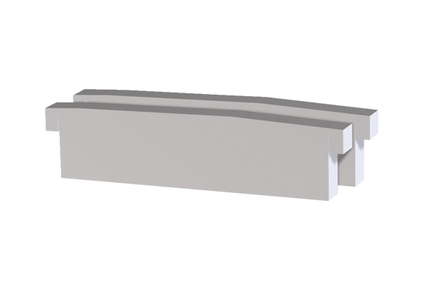Воздушный фильтр, запасной PPB 30 G3Комплект поставки: 2 штукАссортимент: К
Номер артикула: 0093.1502Изготовитель: MAICO

